Virágokkal ültették be a DEÁK udvarát a kisdiákok
2022. ősz
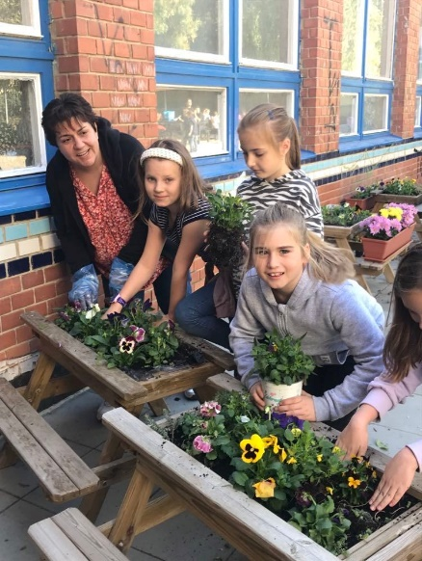
Virágokat ültettek alsós diákjaink az iskola udvarán található virágtartókba. A télen is nyíló színes virágok még szebbé, esztétikusabbá teszik a környezetet. Az elültetett növények gondozását a gyerekek végzik, ezáltal is megalapozva a felelősségvállalás, a környezettudatos magatartás fontosságát.
A növényeket a diákok és szüleik ajánlották fel a programhoz.
